**Приложение Службы аэропорта**

Целью приложения является автоматизация функционирования служб аэропорта.

Службы аэропорта - совокупность организаций, имеющие в себе штат сотрудников, различные транспортные средства, ангары, терминалы и бизнес - сдача ангаров и полос в аренду.

**Сущности**

* **Самолёт -** средство передвижения, которое обслуживают компании аэропорта
* **Пассажир -** непосредственный пользователь услуг служб аэропорта
* **Работник -** человек, исполняющий обязанности в службе
* **Обслуживающий транспорт** - средство передвижения, используемое для обслуживания.
* **Место стоянки самолёта -** место, где самолёт обслуживается.
* **Билет -** то, с помощью чего пассажир может попасть на борт и пользоваться услугами аэропорта.
* **Служба.** То, что занимается всем в аэропорту

**Свойства сущностей**

**Работник.** Редактировать может админ службы обслуживания.

1. ФИО. Необходимо для идентификации в отделе кадров аэропорта.
2. ID работника. Необходимо для идентификации в отделе кадров аэропорта.
3. Занимаемая должность. Необходимо для вызова на конкретное место работы.
4. Статус рабочего. Занят / свободен.

**Самолёт.** Редактировать может админ распределения бортов по местам.

1. Название самолёта.
2. Тип самолёта. Грузовой / пассажирский. Необходимо для определения места стоянки и транспорта для обслуживания.
3. Размер самолёта. L, M, S. Необходимо для определения места стоянки.
4. Регистрационный номер.
5. Вместимость пассажиров.
6. Вместимость багажа.
7. Пассажиры на борту. Необходимо для вызова транспорта обслуживания.
8. Багаж на борту. Необходимо для вызова транспорта обслуживания.
9. Наличие собственного трапа. Необходимо для вызова транспорта обслуживания.
10. Количество топлива на борту.
11. Вместимость топлива.
12. Приоритет обслуживания. Необходимо для выделения большего числа людей и транспорта обслуживания.
13. Этап обслуживания самолёта. Не обслуживался / На обслуживании / Обслужен.
14. Необходимость уборки на борту. Да / нет.
15. Необходимость дозаправки. Да / нет.
16. Необходимость доставки продовольствия на борт. Да / нет.
17. Необходимость противообледенительной обработки. Да / нет.

Ограничения

1. В самолёте не может быть багажа, пассажиров и топлива больше, чем в него помещается.

**Обслуживающий транспорт.** Редактировать может админ службы обслуживания.

1. Название транспортного средства.
2. Номер транспортного средства.
3. Тип транспортного средства. Обычный автомобиль / Автобус / Бензовоз / Грузовик / Тягач с прицепом / Буксировщик / Другое. Необходимо для вызова на обслуживание самолётов и терминалов.
4. Категория, необходимая для управления. Необходима для вызова нужных сотрудников.
5. Статус транспорта. Занят на обслуживании / свободен.
6. ID работника-водителя.

Ограничения:

1. Категории прав у сотрудников и у транспорта, к которому они приписаны, должны совпадать.
2. Для соответствующих задач должен использоваться соответствующий траспорт.

**Место стоянки самолёта.** Редактировать может админ распределения бортов по местам.

1. ID стоянки.
2. Статус. Занято / Не занято. Необходимо для определения возможности стоянки самолёта.
3. Тип стоянки. С телетрапом / без телетрапа. Необходимо для определения возможности стоянки.
4. Возможные размеры самолётов для стоянки. L, M, S. Необходимо для определения возможности стоянки.
5. Самолёт, занимающий стоянку

Ограничения:

1. Самолёты большего размера не могут занимать стояночный места меньшего размера.
2. Грузовые самолёты не занимают места с телетрапами.
3. Самолёты с собственными трапами не занимают места с телетрапами.

**Пассажир.** Редактировать может админ обработки пассажиров.

1. ФИО.
2. Дата рождения.
3. ID пассажира.
4. ID билета.
5. Багаж, который пассажир везёт с собой.

**Билет.** Редактировать может админ билетов.

1. ID билета. Необходимо для подсчёта проданных билетов.
2. Номер рейса.
3. Самолёт, на котором совершается рейс.
4. Дата и время вылета.
5. Терминал вылета.
6. Место в самолёте.
7. Категория билета. VIP / Comfort / Econom - необходим для определения приоритета обслуживания и возможности пользования определённой структурой аэропорта.
8. Багаж, который можно провозить. Нельзя / ручная кладь / кладь + сумка / чемодан.
9. Статус билета. Зарегистрирован / не зарегистрирован.

**Багаж.** Редактировать может админ обработки пассажиров.

1. ID багажа.
2. Тип багажа. Ручная кладь / сумка / чемодан.
3. Рейс, к которому приписан багаж.
4. Статус багажа. В терминале / доставляется / в самолёте.

**Служба.** Редактировать может админ служб аэропорта.

1. Название.
2. ID службы
3. Работники в службе. Необходимо для запросов
4. Транспорт, принадлежащий службе. Необходимо для запросов

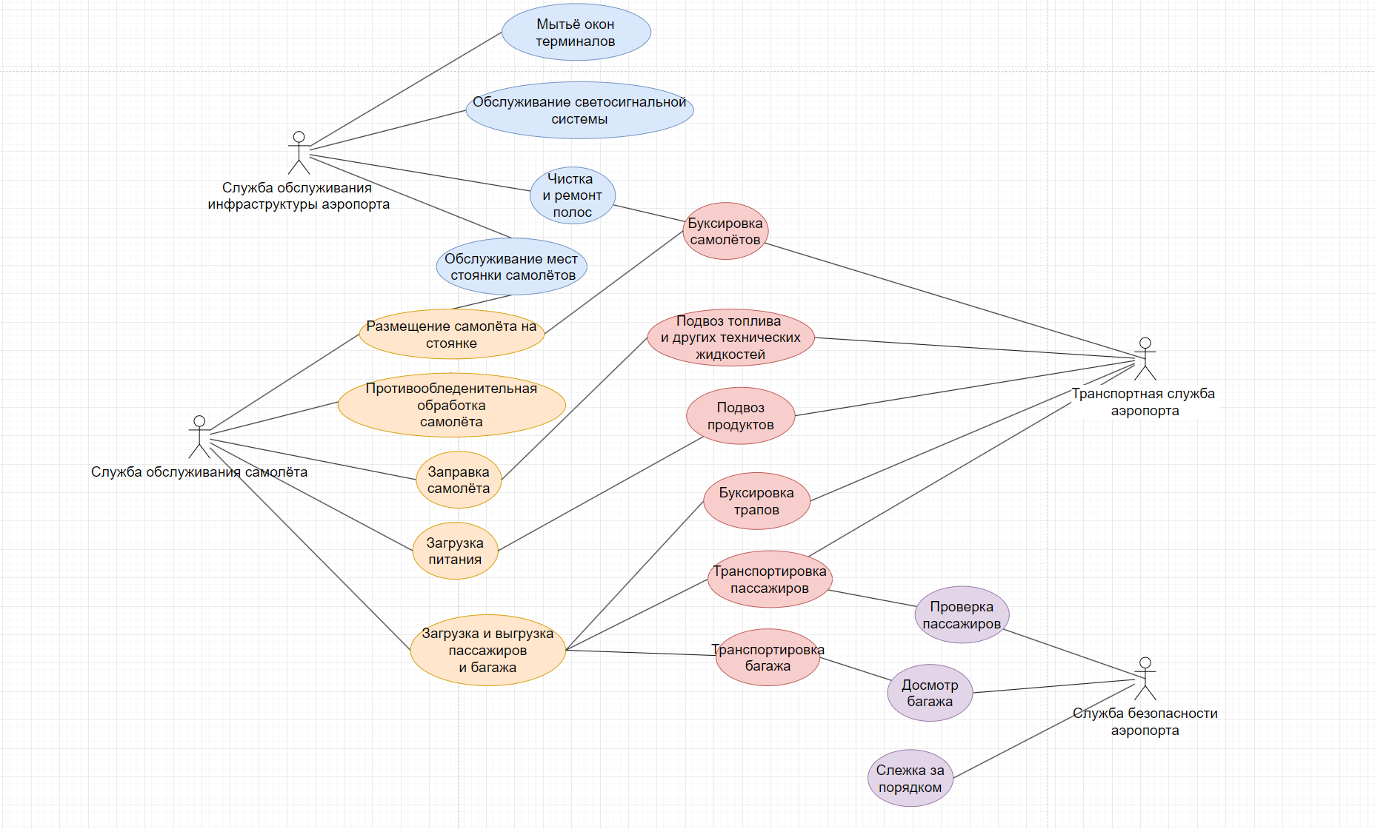

**Сценарии использования**

1. **Покупка билета.** Создаётся новый пассажир, ему присваивается ID билета, создаются новые единицы багажа (если они есть), которые приписываются пассажиру.
2. **Сдача багажа.** При регистрации на рейс проверяется тип билета и соответствие этому типу багажа, который пассажир перевозит. Если всё в порядке, багаж приписывается пассажиру, и переходит в статус “в терминале”.
3. **Посадка на рейс пассажиров.** К определённому времени вызываются пассажиры, их регистрируют на рейс, тем самым меняется статус билетов. Если самолёт находится на стояночном месте без телетрапа, отправляется запрос транспортной службе аэропорта, она выделяет трапы, автобусы и персонал (при этом их статус меняется на “занят”). Если самолёт находится на стояночном месте с телетрапом, запрос транспортной службе не отправляется.
4. **Посадка самолёта.** Когда самолёт садится, запрашиваются данные о его размерах, типе и количестве пассажиров на борту. Далее самолёту присуждается место стоянки в аэропорту (его статус меняется на “занято”). Экипаж передаёт информацию о необходимости дозаправки, доставки пищи и уборки. В зависимости от типа самолёта ему
5. **Выгрузка пассажиров и багажа.** Когда самолёт добрался до места стоянки, транспортной службе отправляется запрос, и она выделяет свободные автобусы, трапы, персонал, а также транспорт для перевозки багажа. После этого пассажиры на автобусах отправляются к терминалу для оформления документов, а багаж - в сортировочный пункт, после чего его получают пассажиры.
6. **Предполётная подготовка самолёта.** При предполетной подготовке самолёта перепроверяются необходимости дозаправки, уборки, доставки продовольствия. Службе обслуживания самолёта и транспортной службе отправляются запросы, и при необходимости они назначают водителей, необходимый транспорт для уборки, а также персонал. После этого статус обслуживания самолёта обновляется, самолёт заправляют, к нему доставляют продовольствие, в нём убираются, проводят противообледенительную обработку. Как только вся подготовка выполнена, статус персонала, водителей, транспорта и самолёта обновляются.
7. **Загрузка багажа.** При регистрации билетов пассажиры сдают багаж, его статус обновляется. После этого выделяются сотрудники в терминале для сортировки багажа. После сортировки багажа отправляется запрос транспортной компании аэропорта, она выделяет доступный персонал и транспорт, багаж покидает сортировочный пункт, теперь его статус - “доставляется”. Затем багаж загружают на борт, после этого он считается загруженным в самолёт.
8. **Вылет самолёта.** После загрузки багажа, пассажиров и выполнения предполётной подготовки, транспортная компания отправляет к самолёту сигнальщиков и буксир. Как только самолёт выкатывают к дорожкам руления, его стояночное место считается свободным, и далее самолёт самостоятельно добирается до полосы и взлетает.

**Связи в расчётах**

1. Служба определяется несколькими сущностями

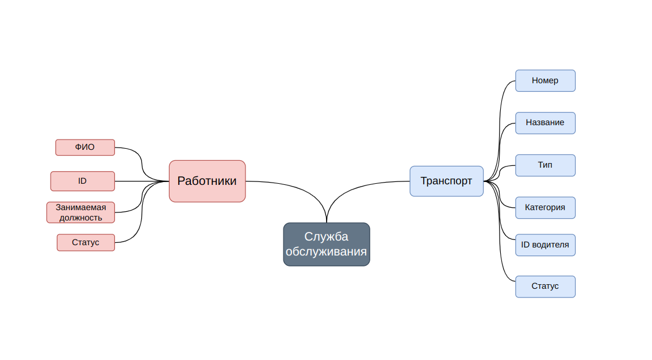

1. Приоритет обслуживания.

Если владелец борта очень сильно спешит и работы по обслуживанию могут занять много времени, он может доплатить, чтобы повысить приоритет обслуживания борта.

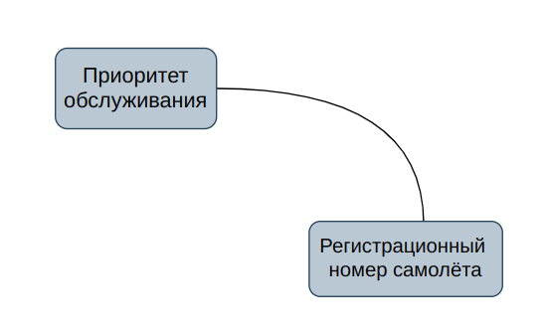

1. Статус билета

Пассажир может доплатить деньги за статус билета, чтобы получить более качественное обслуживание или больше багажа, доступного к провозу.

